**Liga a mockup de rating popkorns:** [**https://www.figma.com/file/96pBXcJKPNzmZAJT9YrOzK/Prototipo?type=design&node-id=0%3A1&mode=design&t=5fgHMYQBDH1d7Lei-1**](https://www.figma.com/file/96pBXcJKPNzmZAJT9YrOzK/Prototipo?type=design&node-id=0%3A1&mode=design&t=5fgHMYQBDH1d7Lei-1)

**Mockup del sitio antes de la retroalimentacion:  
  
Registro de cuenta:**

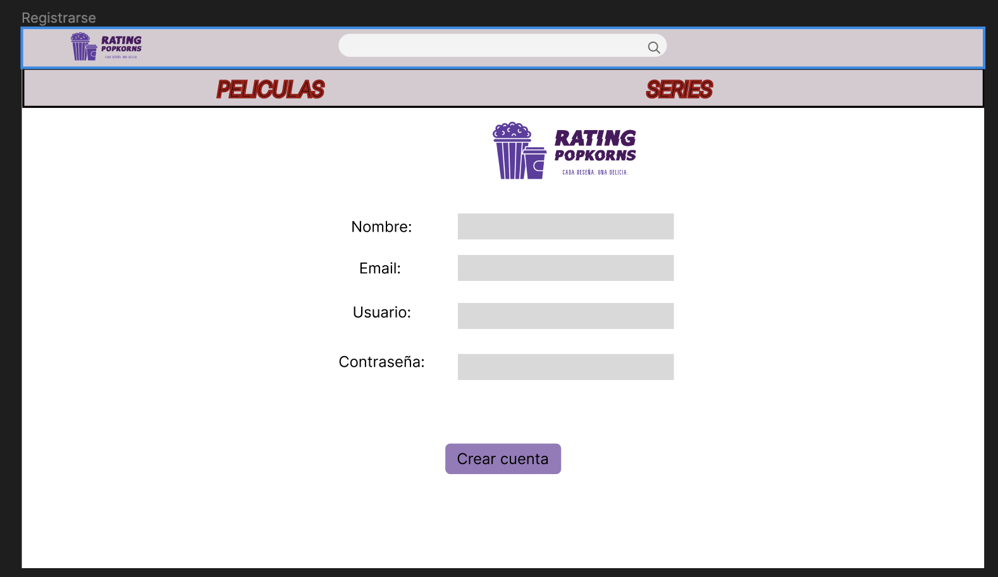

**Inicio de sesión:** 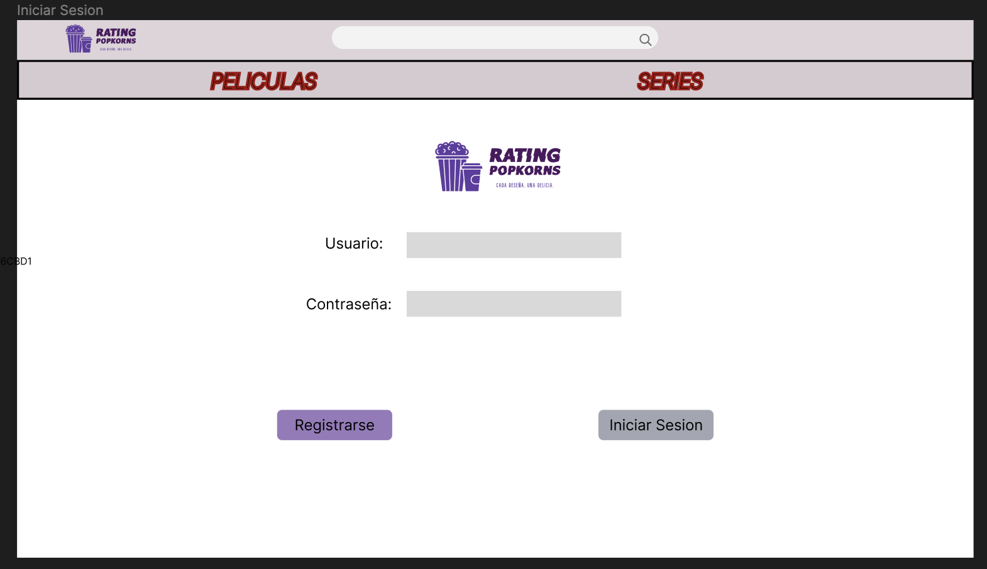

**Pagina prinicpal:**

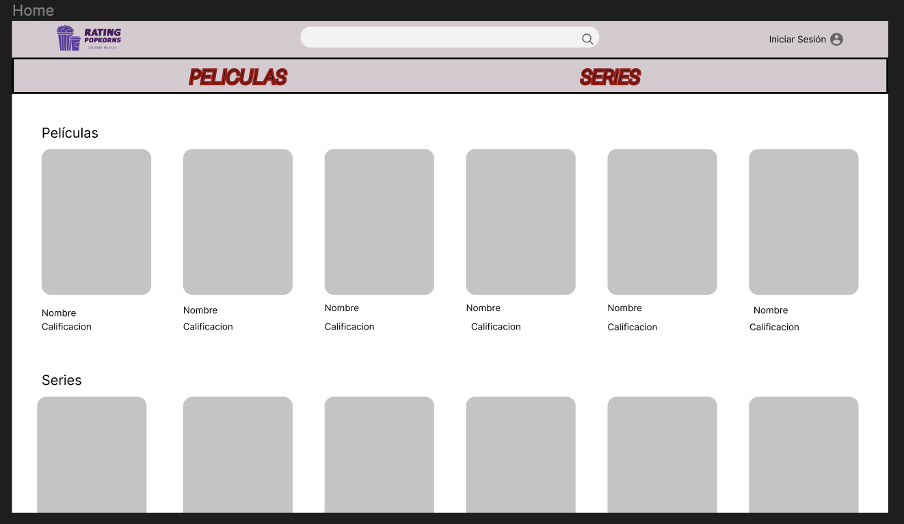

**Reseña especificamente de una pelicula o serie:  
  
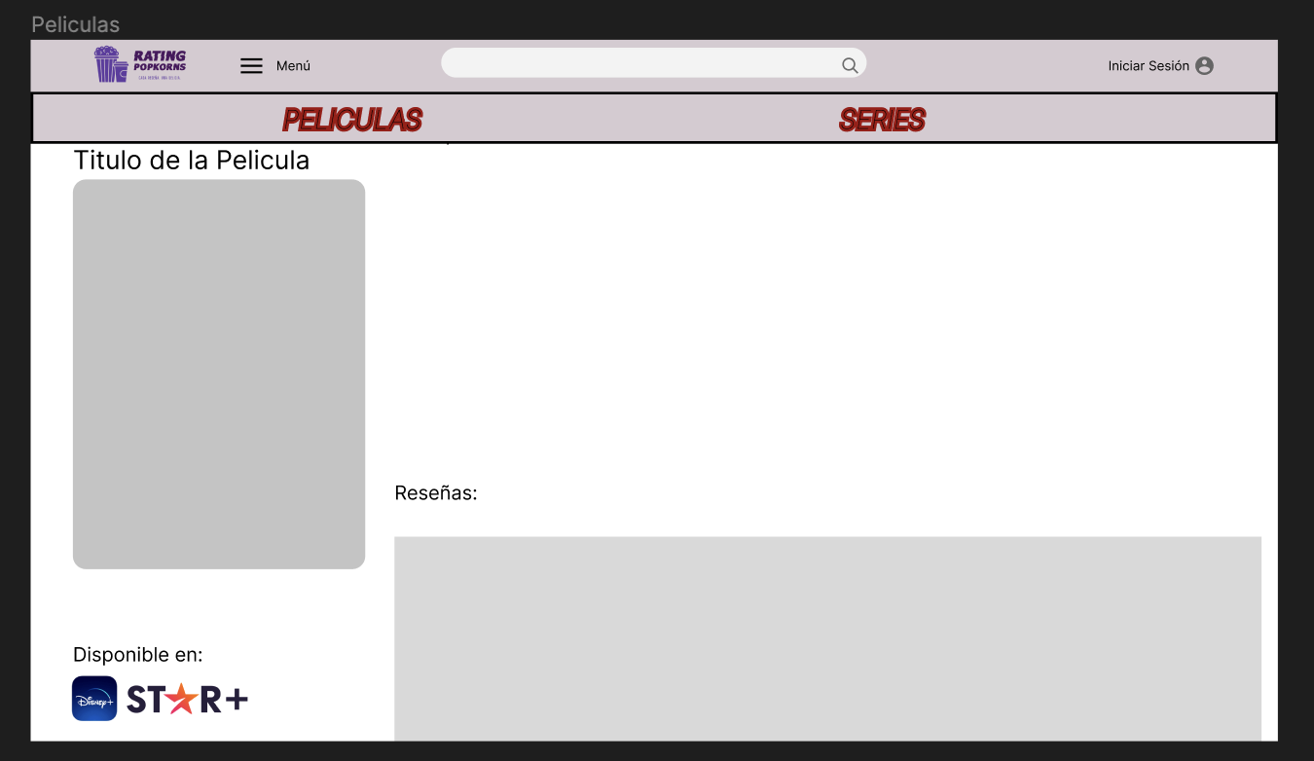  
  
Samantha Ramirez:** Me parece bien el modelo del sitio pero seria bueno cambiar los colores de la pagina a colores un poco mas vivos o llamativos.

**Victor Mendoza:** Entiendo que es una pagina para calificar peliculas y series pero seria bueno que pusieran de ejemplo imágenes para representarlo mejor

**Jeen Soo Yu:** En vez de tener un menu de peliculas y series abajo del buscador, deberian cambiarlo por un menu desplegable o lateral que contenga las dos opciones.

**Angelica Oliver:** Deberian tener menus deplegables para clasificar o poner las categorias de las series o peliculas.

**Christian Martinez:** Deberian ser mas descriptvos en como califican las series y peliculas, ademas, el sitio tendra donde poder ver el perfil de los usuarios ademas del mio?

**Mockup del sitio despues de la retroalimentación:  
  
Registro de cuenta:**

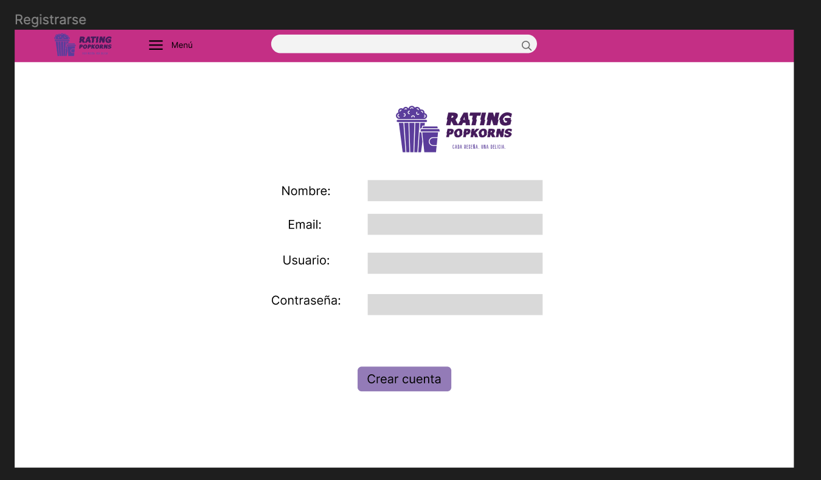

**Inicio de sesión:**

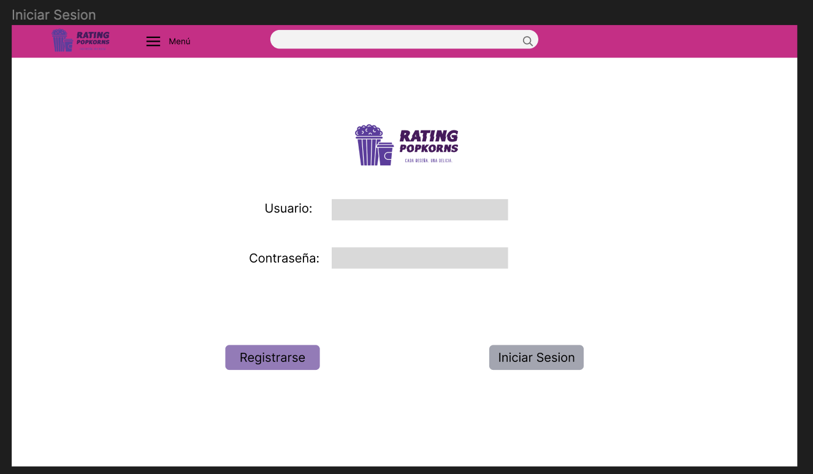

**Pagina prinicpal:**

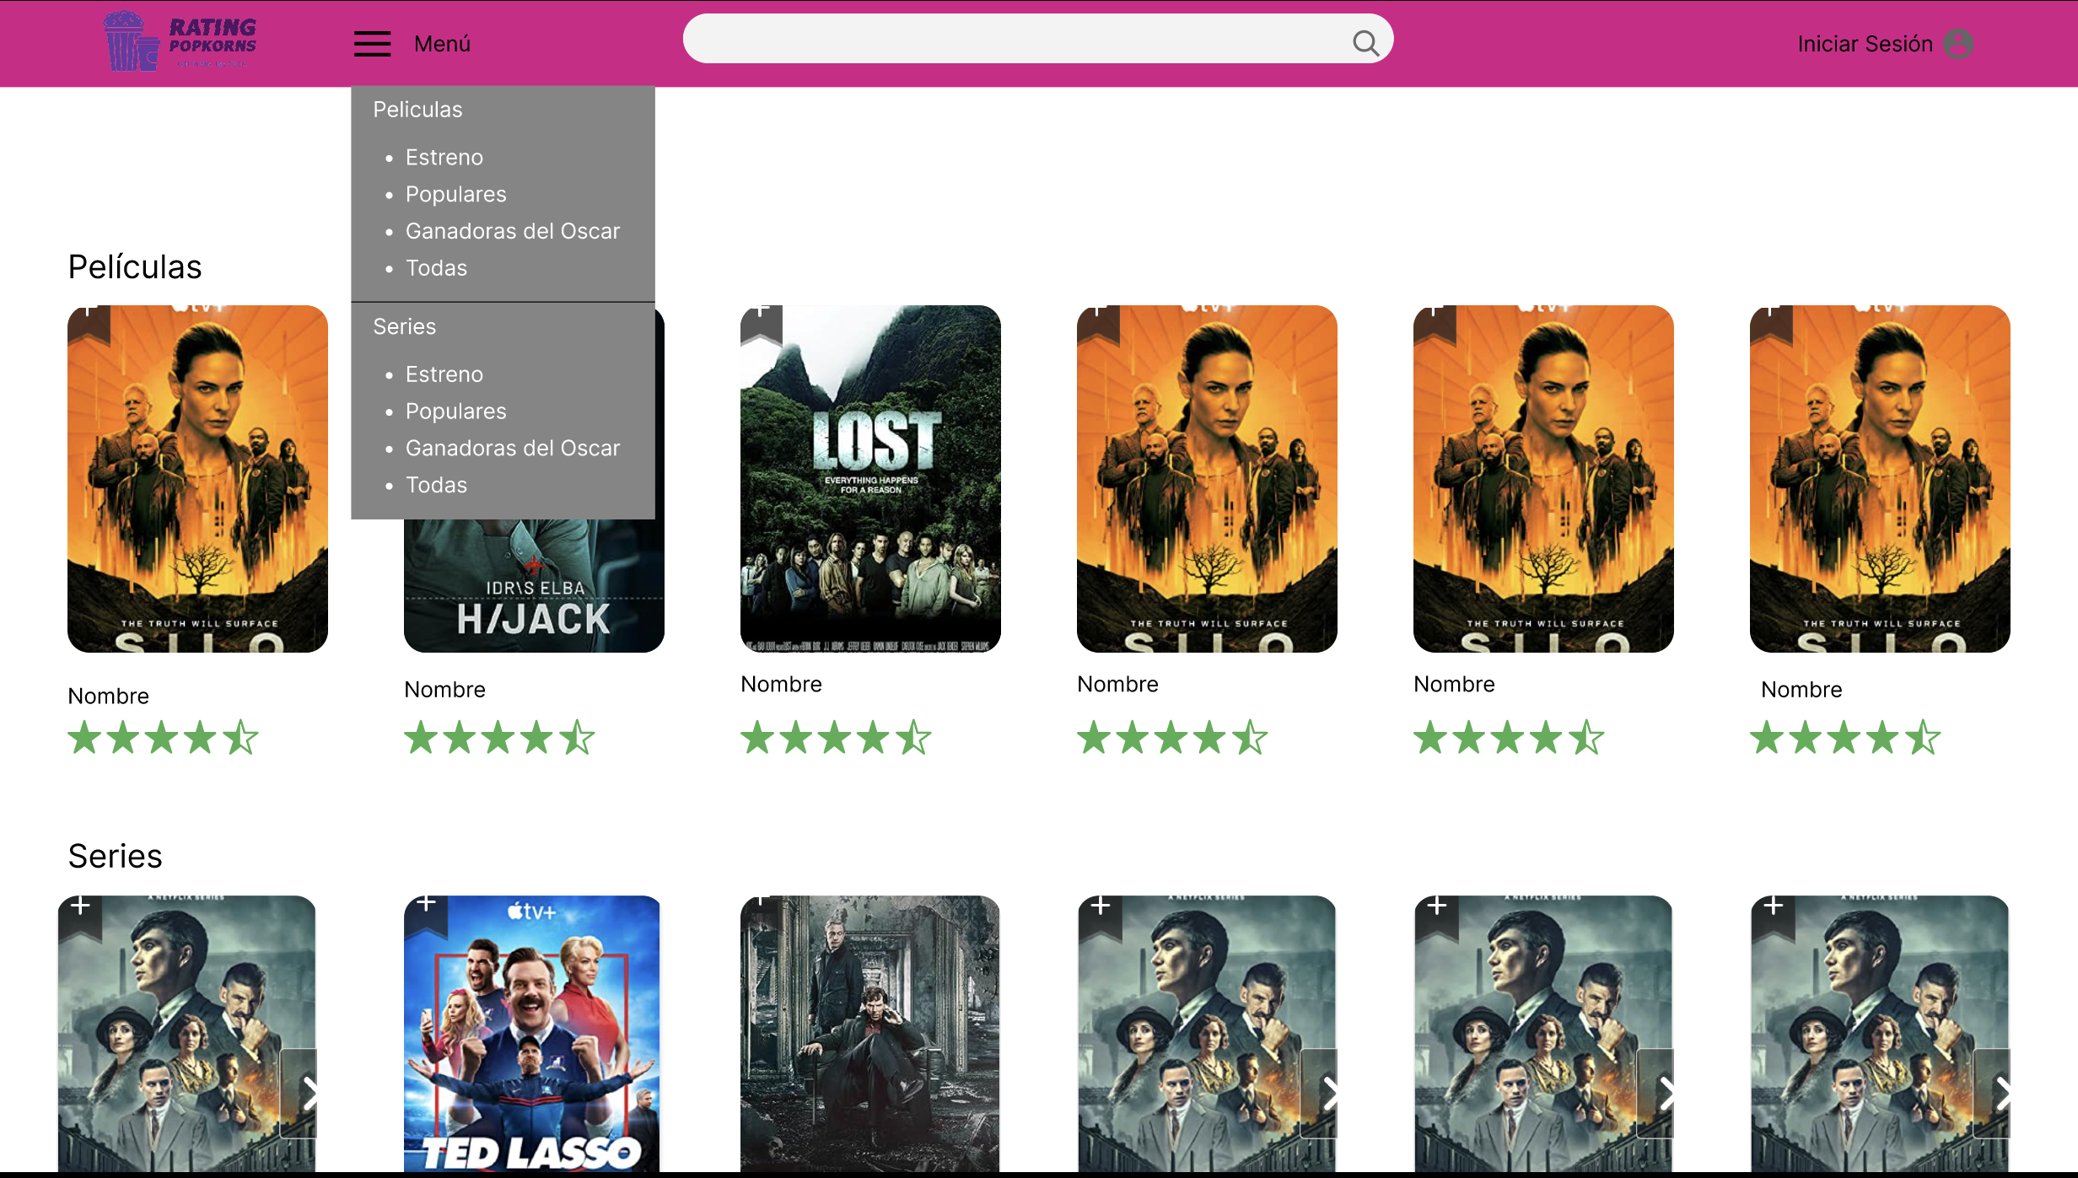

**Reseña especificamente de una pelicula o serie:**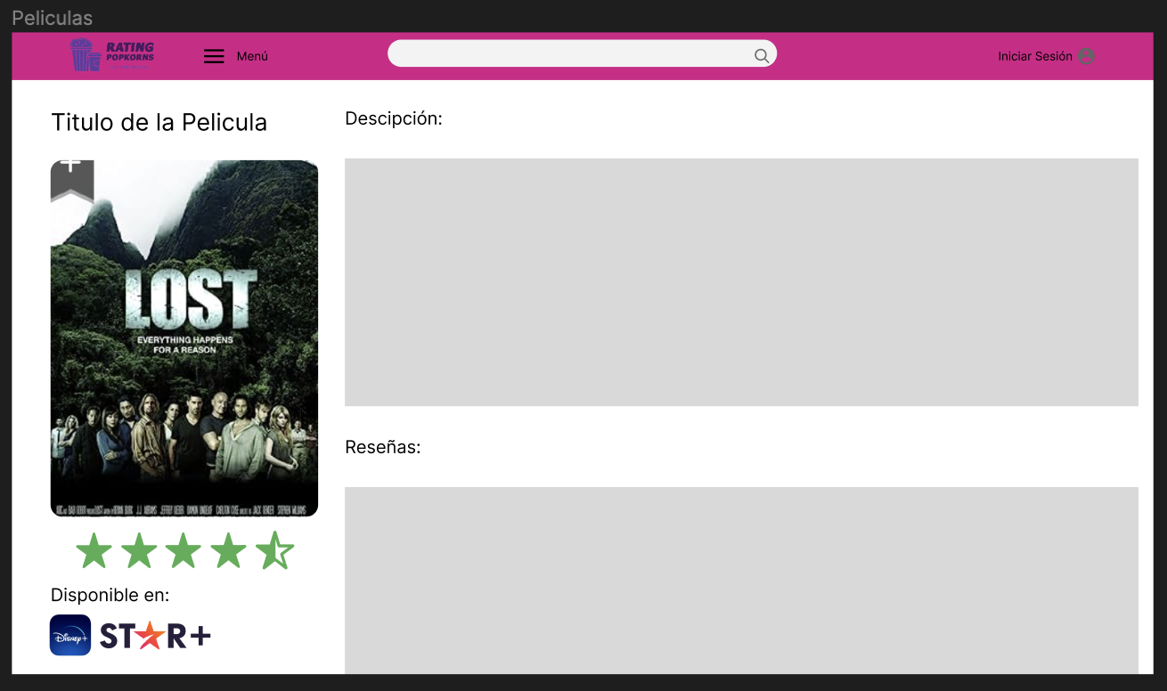

**Perfil de usuario:  
  
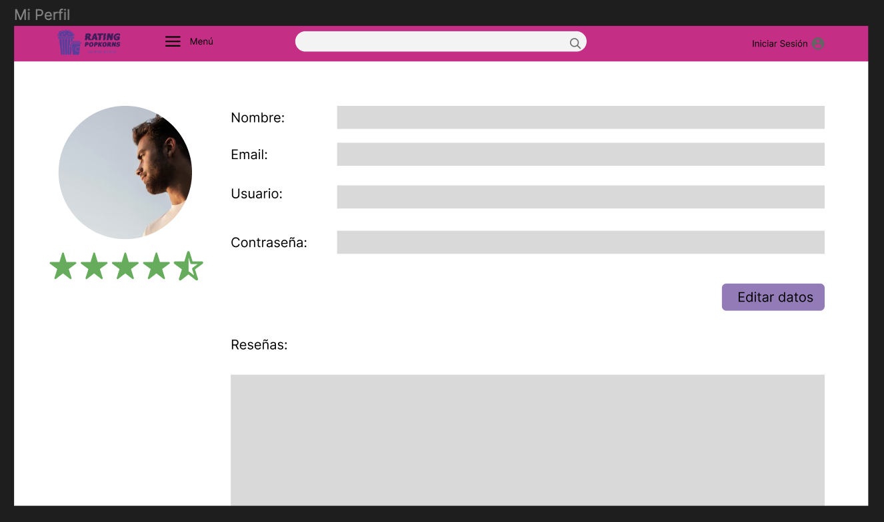**

**Apartado de series:  
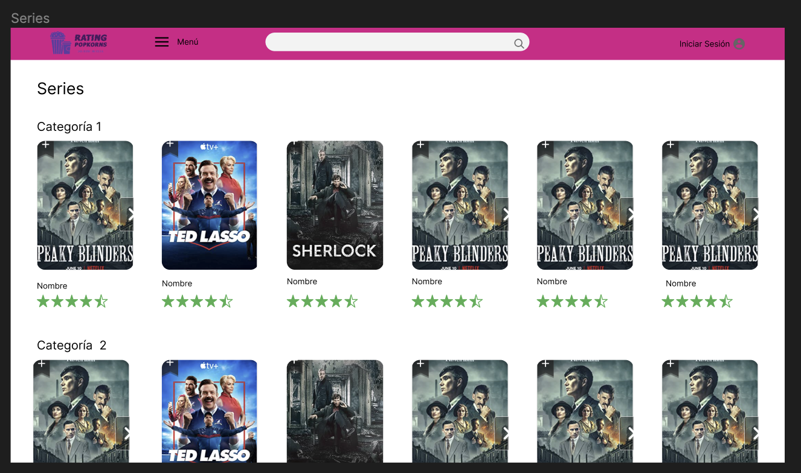**

**Apartado de peliculas:  
